ÓRATERV – SZITAKÖTŐ folyóirat felhasználásával

A pedagógus neve: Gutiné Dági Márta
A pedagógus szakja: Tanító
Az iskola neve: Székesfehérvári Munkácsy Mihály Általános Iskola
Évfolyam: 1.
Osztály: 1. b.
Műveltségterület: Rajz és vizuális kultúra
Tantárgy: Rajz és vizuális kultúra
Az óra témája: Emberábrázolás – arc, bohóc jellegzetes arcvonásainak kifejezése rajzi eszközök segítségével
Tantárgyi kapcsolatok: magyar nyelv és irodalom
Felhasznált források:
SZITAKÖTŐ folyóirat 44. száma
Búth Emília: BOHÓC 2018-12-17 | 20184426 – Bohóc, Vers
Gelencsér Tünde: SÍPPAL, DOBBAL, PIROS ORRAL… 2018-12-10 | 20184414 – Síppal, dobbal, piros orral, Cikk
NÉZZÜK EGYÜTT… PABLO PICASSO KÉPEIT! 2018-12-10 | 20184413 – Nézzük együtt Pablo Picasso képeit!, Cikk / melléklet képe
Az óra menete | Módszerek, tanulói munkaformák, eszközök
I. Ráhangolódás

- Folyóirat bemutatása | SZITAKÖTŐ folyóirat 44. sz. tanítói bemutatása
- Folyóirat témájának meghatározása a címlap alapján | Címlapkép elemzése közös beszélgetéssel
- Cirkuszi élmények felelevenítése | Közös beszélgetés, frontális osztálymunka
- Búth Emília: BOHÓC című versének felolvasása | 20184426 – Bohóc, Vers tanítói felolvasása
- Bohóc külső megjelenésének és tevékenységének jellemző vonásainak összegyűjtése | Közös beszélgetés, frontális osztálymunka
- Gelencsér Tünde: SÍPPAL, DOBBAL, PIROS ORRAL…című cikk felolvasása | | 20184414 – Síppal, dobbal, piros orral, Cikk tanítói felolvasása
- Bohóc tevékenységének fontossága, az emberre gyakorolt hatásának megismerése | Közös beszélgetés, frontális osztálymunka
- Az általános bohóc alaktól eltérő megjelenésű bohóc ( harlekin) alak bemutatása NÉZZÜK EGYÜTT… PABLO PICASSO KÉPEIT! melléklete alapján | 20184413 – Nézzük együtt Pablo Picasso képeit!, Cikk / melléklet képének tanítói bemutatása
- Kép alapján közös és eltérő tulajdonságok összegyűjtése | Közös beszélgetés, frontális osztálymunka

Az óra menete | Módszerek, tanulói munkaformák, eszközök
II. Célkitűzés

A mai órán vidám bohóc arcot rajzolunk, ami jókedvre derít mindenkit. | Tanítói közlés
III. Alkotó munka

- Az összegyűjtött karakter jegyek alapján a bohócarc fővonásainak felvázolása | Tanulói egyéni alkotó munka  A/4-es rajzlap, ceruza
- A felvázolt forma jellegzetességének kifejezése színekkel. | Tanulói egyéni alkotó munka  Ecsetfilc
IV. Értékelés

Tanulók együttes és egyéni alkotó tevékenységének értékelése. | Közös beszélgetés, frontális osztálymunka

Melléklet: Készülnek a bohócok!
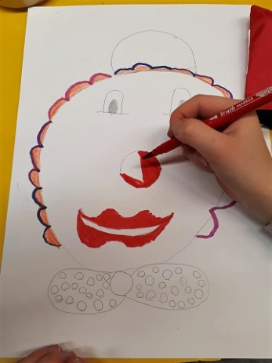 | 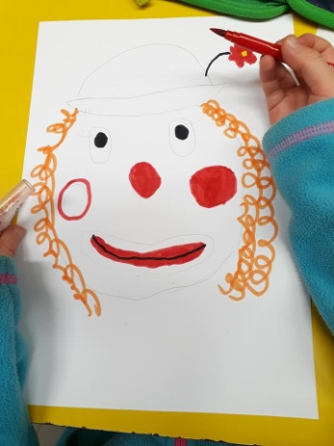 | 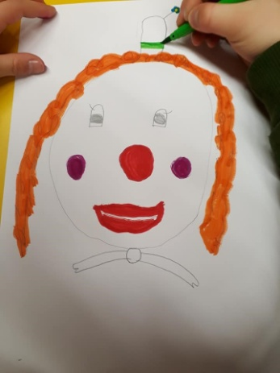
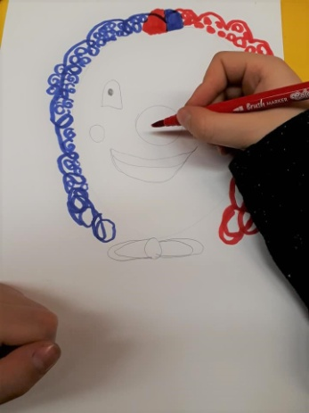 | 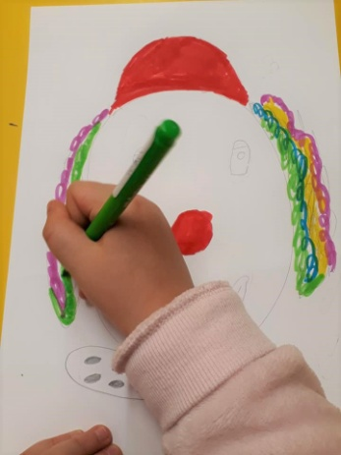 | 